Инструкция пользователя 2

Регистрация пользователя в мобильном приложении 2

Известные ошибки 3

Регистрация пользователя web 4

Известные ошибки 6

Авторизация пользователя мобильное приложение 7

Авторизация пользователя web 8

Известные ошибки 9

Ввод показаний счетчиков для web и мобильного приложения 10

Ограничения системы 11

Известные ошибки 12

Отправка уведомлений в адрес ТСЖ для web и мобильного приложения 12

# Инструкция пользователя

## Регистрация пользователя в мобильном приложении

Регистрация только для незарегистрированных пользователей. Если регистрировались в web версии, необходимо скачать приложение и переходить к разделу *Авторизация пользователя мобильное приложение или Авторизация пользователя web*

1. **Скачать приложение бурмистр.ру**

|  |  |  |
| --- | --- | --- |
|  | | |
| **Для Android** |  | **Для iPhone** |
|  |  |  |

Скачать приложение можно по QR коду в официальном магазине приложений GooglePlay или AppleStore

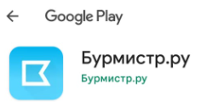 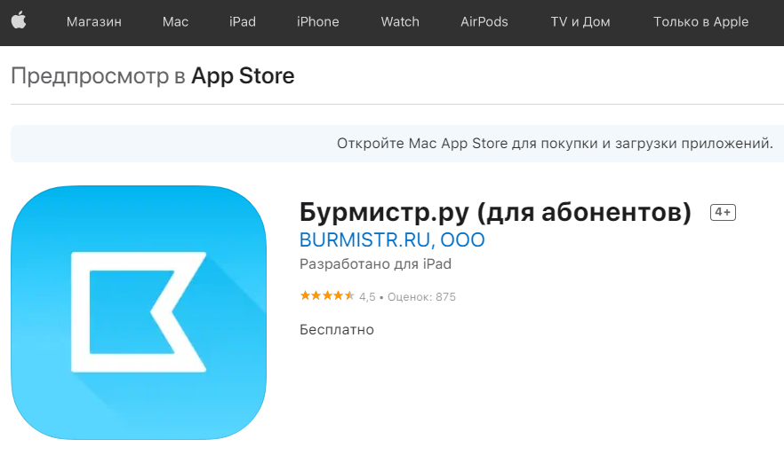  
Android <https://play.google.com/store/apps/details?id=ru.burmistr.app.client>

iPhone <https://apps.apple.com/ru/app/%D0%B1%D1%83%D1%80%D0%BC%D0%B8%D1%81%D1%82%D1%80-%D1%80%D1%83-%D0%B4%D0%BB%D1%8F-%D0%B0%D0%B1%D0%BE%D0%BD%D0%B5%D0%BD%D1%82%D0%BE%D0%B2/id1532032386>

1. **Заполнить форму**

|  |  |
| --- | --- |
| **Название поля** | **Правило заполнения поля** |
| Управляющая компания + ИНН | ввести: 7733031556 выбрать: ЖСК "Дружный" (ИНН:7733031556, ID:1799) |
| **Номер лицевого счета** | **Ввести номер лицевого счета в формате XXYZZZ**  **Где:**  **XX – номер дома (24)**  **Y – корпус (1) ZZZ – номер квартиры (для однозначных квартир 001, для двузначных 011, для трех значных 111)**  **Например:для квартиры 999 лицевой счет будет 241999** |
| Физ/Юр лицо | выбрать: Физ. лицо |
| Фамилия | ввести: фамилию из лицевого счета. Если указано две фамилии в ЛС, то вводить ту, которая указана первой. |
| Электронная почта | ввести: регулярно проверяемы электронный ящик |
| Пароль | Придумать: пароль от 6 символов латинские символы. Рекомендуется использовать буквенные символы разного регистра, а так же знаки. Например: Test123! |
| Номер телефона | ввести: ваш актуальный номер телефона через 8 или +7 |
| СМС код | После заполнения поля «Номер телефона» нажать на кнопку «Выслать код», дождаться получения СМС с кодом и ввести полученный код в поле  Если СМС не приходит проблема на стороне оператора сотовой связи.  Что можно попробовать сделать:   * проверить, что мобильна сеть активна * повторить запрос кода * включить выключить авиа режим * перезагрузить устройство (бывает кеш тормозит работу связи)   Или воспользуйтесь приложением. Инструкция в разделе *Регистрация пользователя в мобильном приложении* |
| Согласие на обработку персональных данных | Проставить галочку |
| Зарегистрироваться | Нажать на кнопку для выполнения регистрации |

### Известные ошибки

Не выявлено

## Регистрация пользователя web

Регистрация только для незарегистрированных пользователей. Если регистрировались через мобильное приложение, необходимо переходить к разделу *Авторизация пользователя мобильное приложение или Авторизация пользователя web*

1. Зайти на сайт <https://kv.burmistr.ru/register>

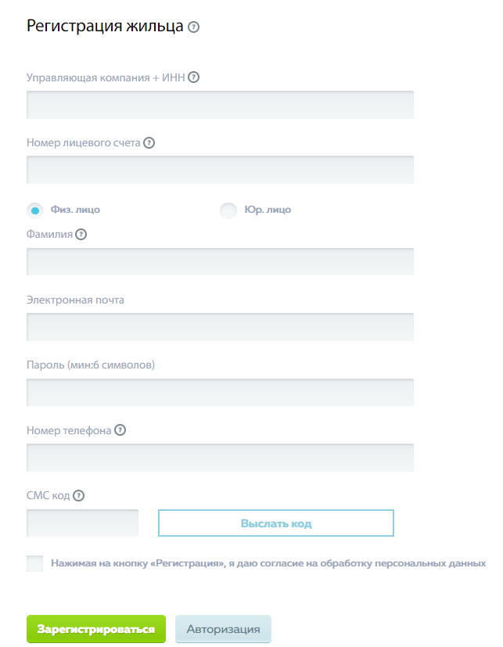

1. В открывшейся форме заполнить поля

|  |  |
| --- | --- |
| **Название поля** | **Правило заполнения поля** |
| Управляющая компания + ИНН | ввести: 7733031556 выбрать: ЖСК "Дружный" (ИНН:7733031556, ID:1799) |
| **Номер лицевого счета** | **Ввести номер лицевого счета в формате XXYZZZ**  **Где:**  **XX – номер дома (24)**  **Y – корпус (1) ZZZ – номер квартиры (для однозначных квартир 001, для двузначных 011, для трех значных 111)**  **Например:для квартиры 999 лицевой счет будет 241999** |
| Физ/Юр лицо | выбрать: Физ. лицо |
| Фамилия | ввести: фамилию из лицевого счета. Если указно две фамилии в ЛС, то вводить ту, которая указана первой. |
| Электронная почта | ввести: регулярно проверяемы электронный ящик |
| Пароль | Придумать: пароль от 6 символов латинские символы. Рекомендуется использовать буквенные символы разного регистра, а так же знаки. Например: Test123! |
| Номер телефона | ввести: ваш актуальный номер телефона через 8 или +7 |
| СМС код | После заполнения поля «Номер телефона» нажать на кнопку «Выслать код», дождаться получения СМС с кодом и ввести полученный код в поле  Если СМС не приходит проблема на стороне оператора сотовой связи.  Что можно попробовать сделать:   * проверить, что мобильна сеть активна * повторить запрос кода * включить выключить авиа режим * перезагрузить устройство (бывает кеш тормозит работу связи)   Или воспользуйтесь приложением. Инструкция в разделе *Регистрация пользователя в мобильном приложении* |
| Согласие на обработку персональных данных | Проставить галочку |
| Зарегистрироваться | Нажать на кнопку для выполнения регистрации |

Таблица - Регистрация жильца

1. На указанную почту придет письмо с подтверждением регистрации, необходимо выполнить инструкции из письма.

*Рекомендуемый следующий шаг Авторизация пользователя.*

### Известные ошибки

1. При регистрации используется телефон, на который ранее был зарегистрирован личный кабинет

|  |  |
| --- | --- |
| **Окно ошибки:** | **Как исправить:** |
|  | Возможно использовать другой доступный для вас номер телефона для получения кода СМС. Важно в системе доступна привязка одного лицевого счета к одному номеру телефона. |
| Если поле заполнено верно, но система подсвечивает его красным | Необходимо проверить не стоят ли пробелы |

## Авторизация пользователя мобильное приложение

1. Открыть приложение

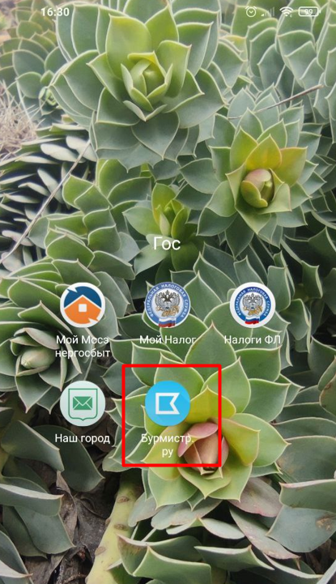

1. Выбираем «Уже есть аккаунт»

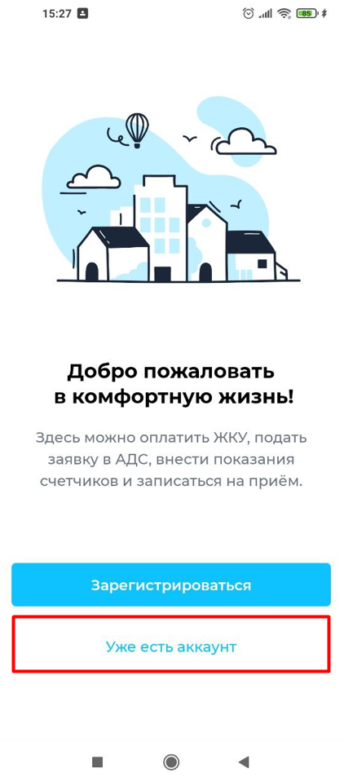

1. Логин Ваша электронная почта, пароль тот, что указан при регистрации.

Если все сделано верно откроется личный кабинет

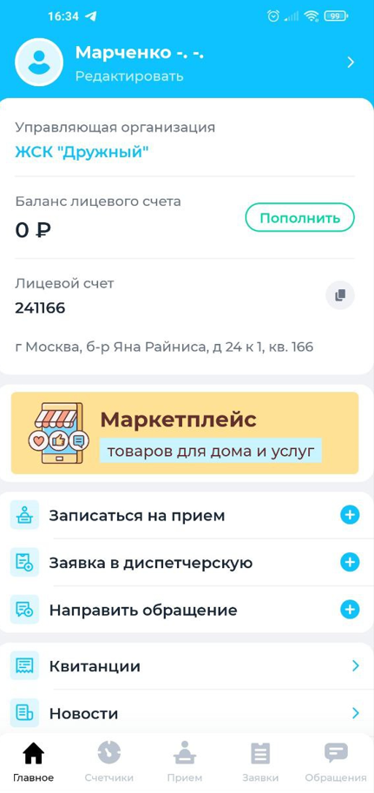

## Авторизация пользователя web

1. Зайти на сайт <https://kv.burmistr.ru/login>
2. Логин Ваша электронная почта, пароль тот, что указан при регистрации.
3. Если все сделано верно откроется личный кабинет

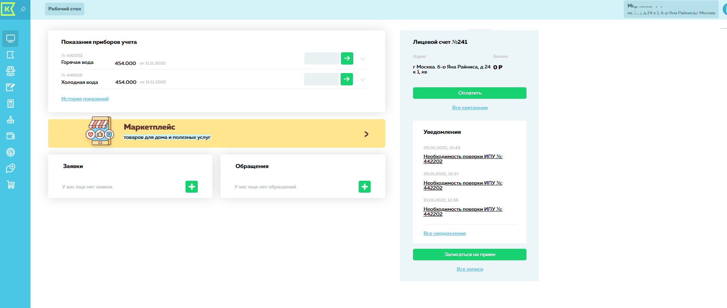

### Известные ошибки

Не выявлено

## Ввод показаний счетчиков для web и мобильного приложения

1. Войдите в Личный кабинет как описа*но в Авторизация пользователя или Авторизация пользователя мобильное приложение*
2. В поле для ввода показаний введите необходимое значение и нажмите на зеленую стрелку. Выполнить для счетчика ГВС и ХВС.

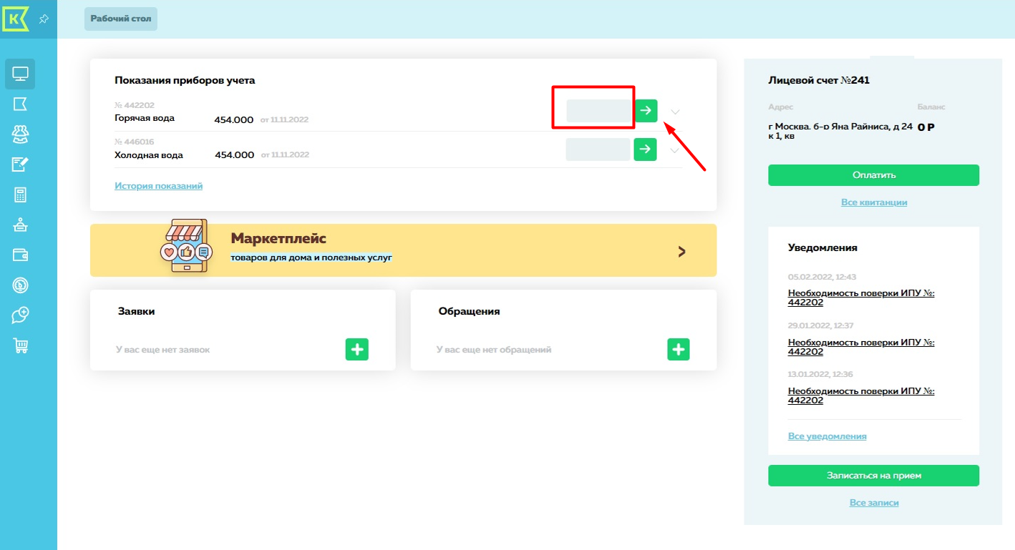

|  |  |  |  |
| --- | --- | --- | --- |
|  |  |  |  |

### Ограничения системы

1. Недоступен ввод показаний

|  |  |
| --- | --- |
| **Окно:** | **Как исправить:** |
|  | **Такое поведение системы корректно!**  Показания возможно вводить ТОЛЬКО в заданный администратором период. Для рассмотрения частных случаем, обратитесь к администратору системы. |
|  | **Такое поведение системы корректно!**  Показания возможно вводить ТОЛЬКО в заданный администратором период. Для рассмотрения частных случаем, обратитесь к администратору системы. |

### Известные ошибки

Не выявлено

## Отправка уведомлений в адрес ТСЖ для web и мобильного приложения

*При изменение данных, которые влияют на работу ТСЖ можно направлять уведомления в электронном виде.*

1. Войдите в Личный кабинет как описа*но в Авторизация пользователя или Авторизация пользователя мобильное приложение*
2. В разделе «Обращения» добавить новое обращение или «Новое обращение»

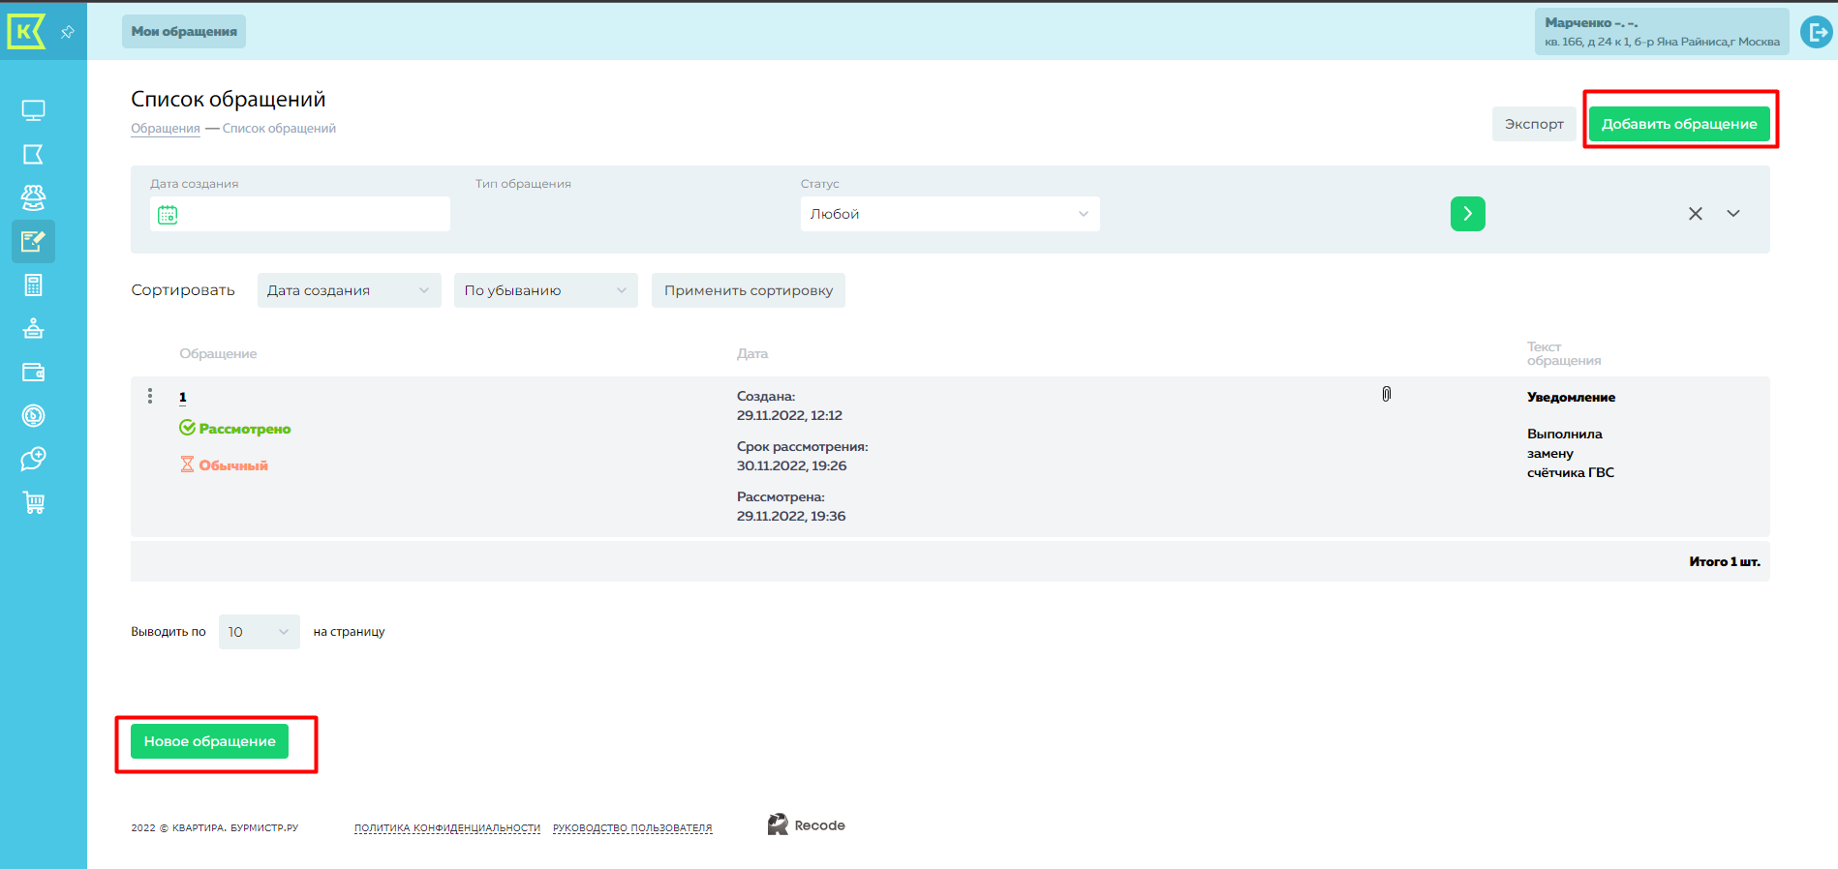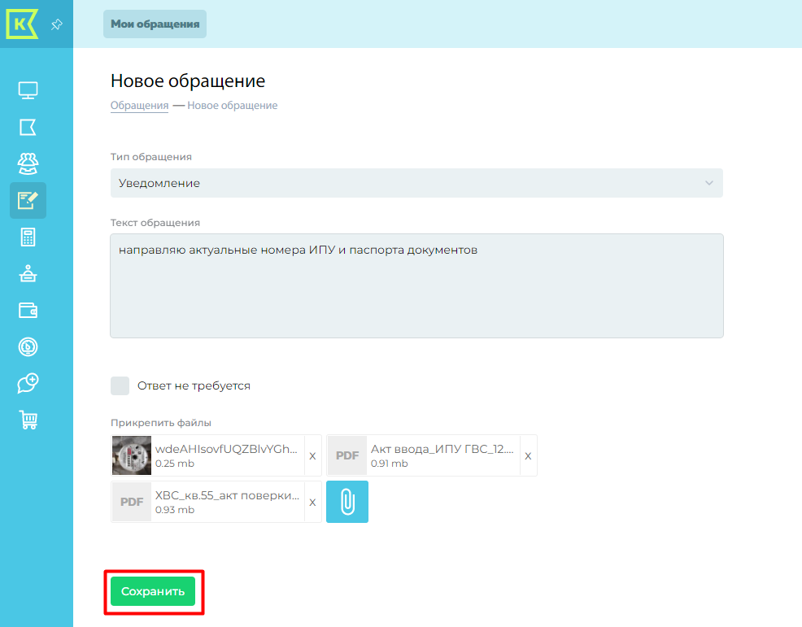

1. Мобильное приложение, отправка обращений возможна через главное меню экрана или через вкладку «Обращения»  
    или

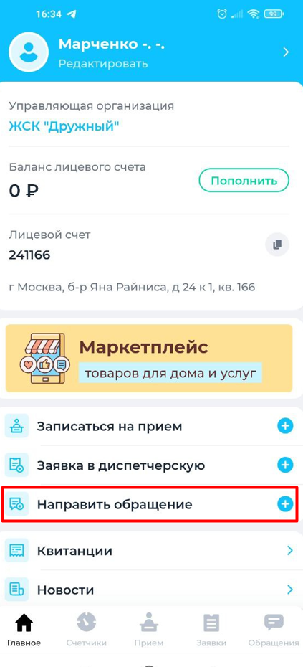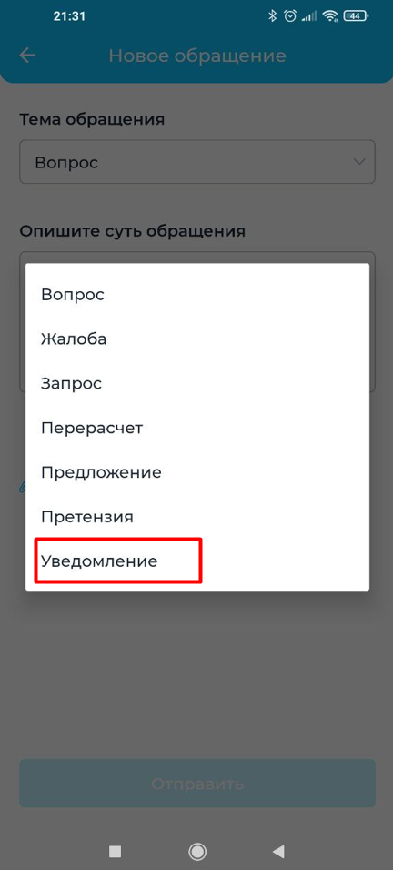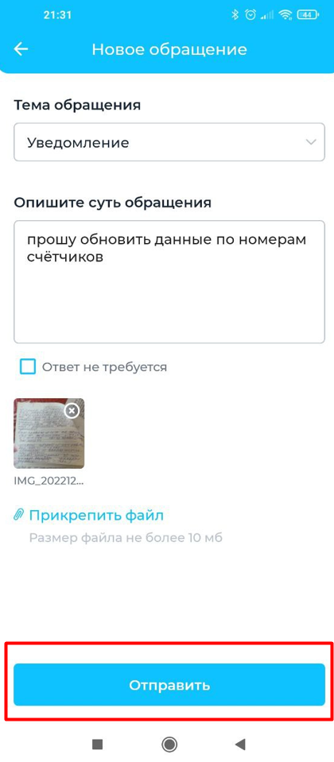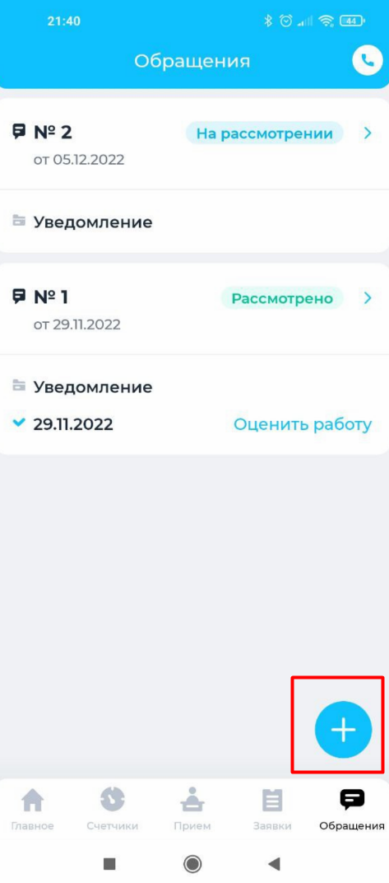

Что бы посмотреть свои обращения зайдите на вкладку обращения

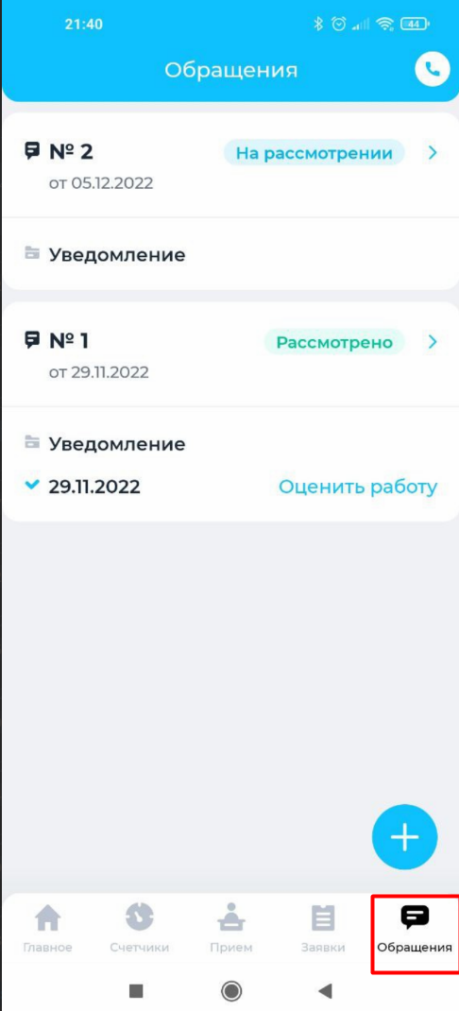

ОБРАЩАЕМ ВНИМАНИЕ!!! На данном этапе внедрения системы рассматриваться будут только уведомления, о готовности рассматривать другие формы обращений ТСЖ сообщит по мере готовности.